SUJET SPE 1

Exercice 1 :

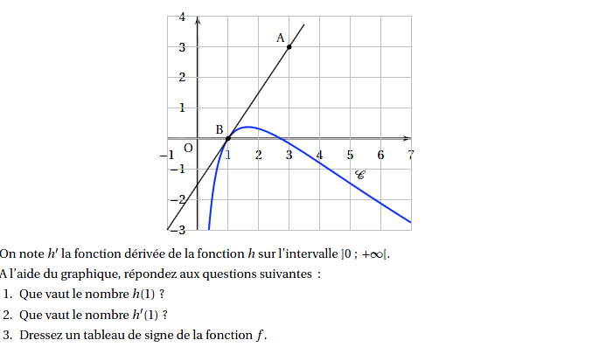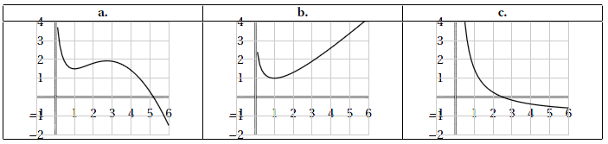

Exercice 2 :

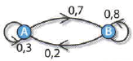
On considère le graphe probabiliste G ci-contre et on
note M la matrice de transition associée, les sommets
étant rangés dans l’ordre alphabétique.

Répondre au questionnaire suivant, une seule réponse étant juste :

La matrice de transition M de G est :
Si l’état probabiliste P₀ est (0,2 0,8), alors l’état probabiliste P₃ est : | (0,2 0,8) | (0,22 0,78) | (0,222 0,778) | (0,222 0,7778)
L’état stable de ce graphe est :

